DHCP задачи 1-4,6

1)Добавить роли и компоненты

2)Выбрать DHCP

3)Зайти в диспетчер DHCP

4)Создаем область

чтобы его вызвать нажимаем ПКМ по IPv4

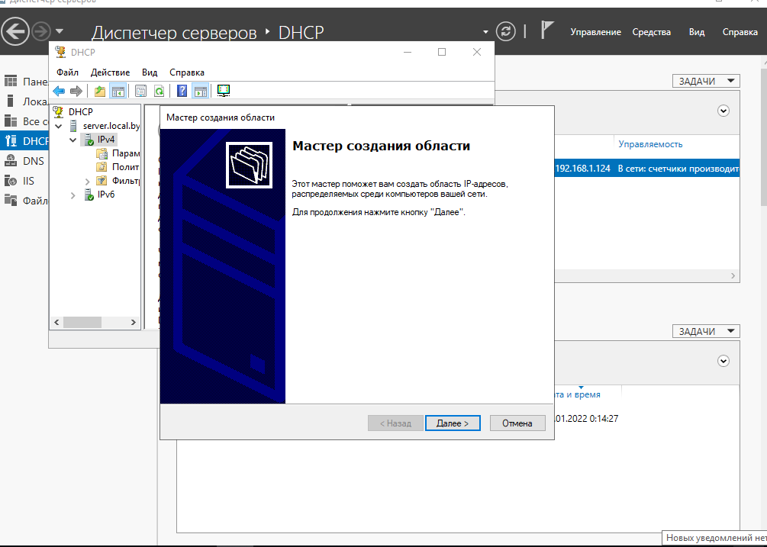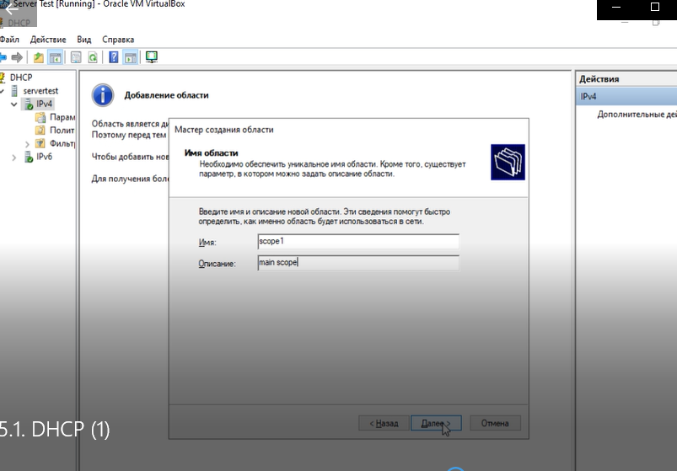

5)Вводим диапазон айпи которые будет описывать DHCP

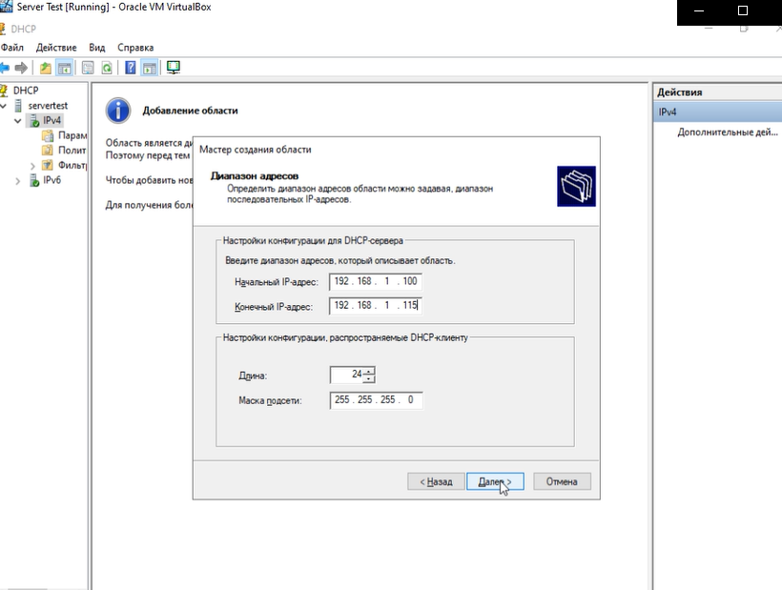

6)Важно исключить один айпи адрес для того чтобы на него встал сам сервер

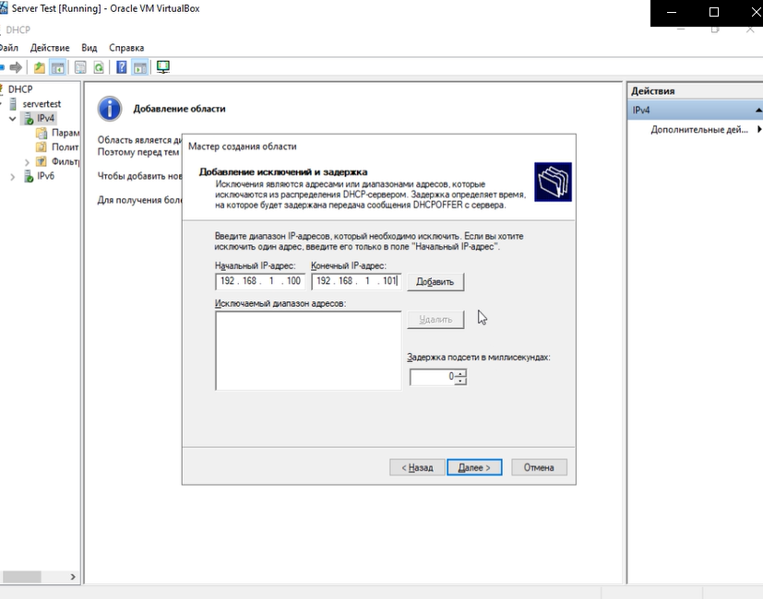

7)Маршрутизатор основной шлюз добавить айпи на котором стоит сервер

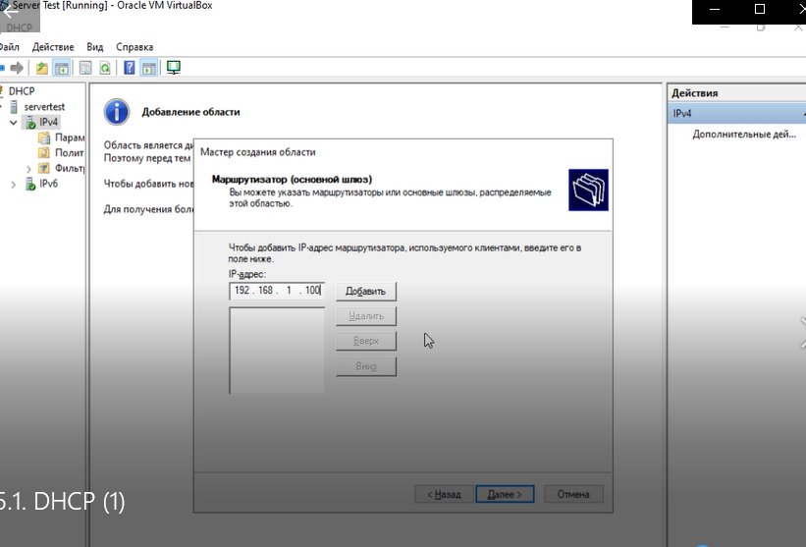

8)Имя и днс сервера добавляем айпи нашего сервера с именем local.by и потом далее далее и готово

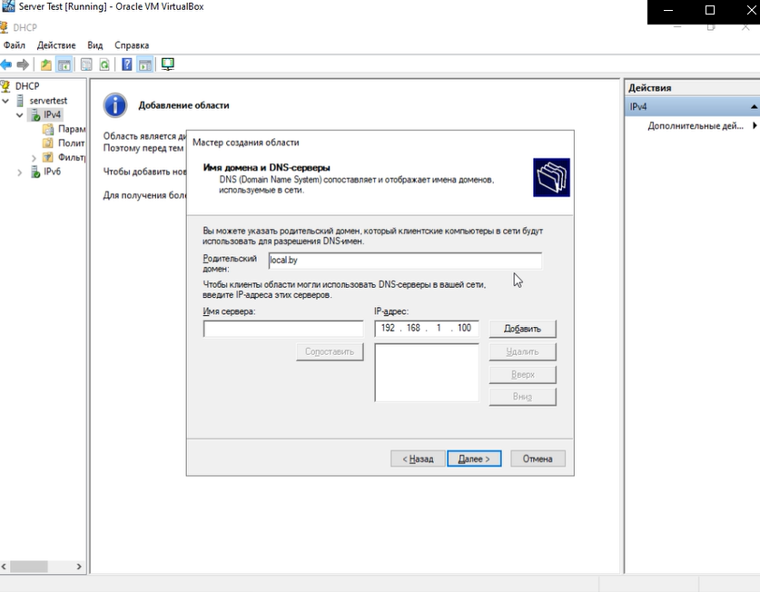

9)Заходим в настройку параметров адаптера -> свойства - > ipv4 -> свойства

10)Клик на использовать следующий айпи адрес и ввести айпи адрес сервера

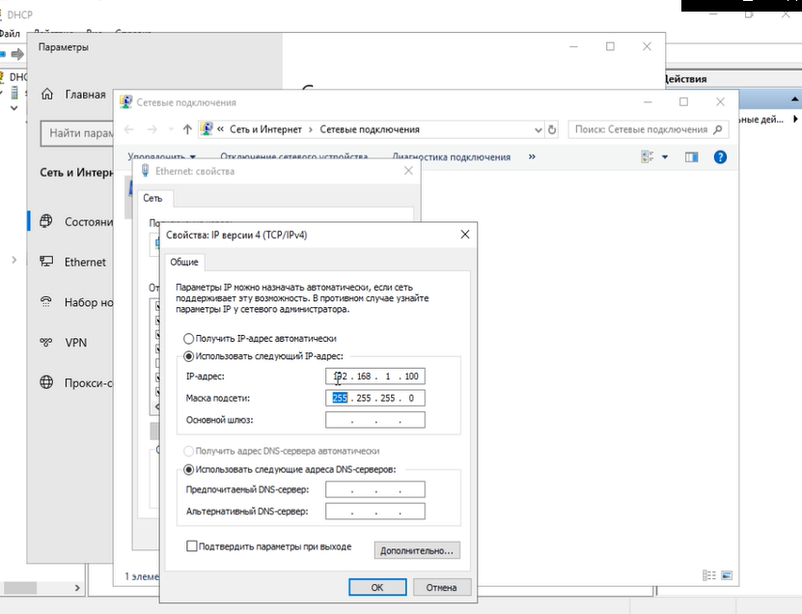

11)Проверить с помощью команды ipconfig –all

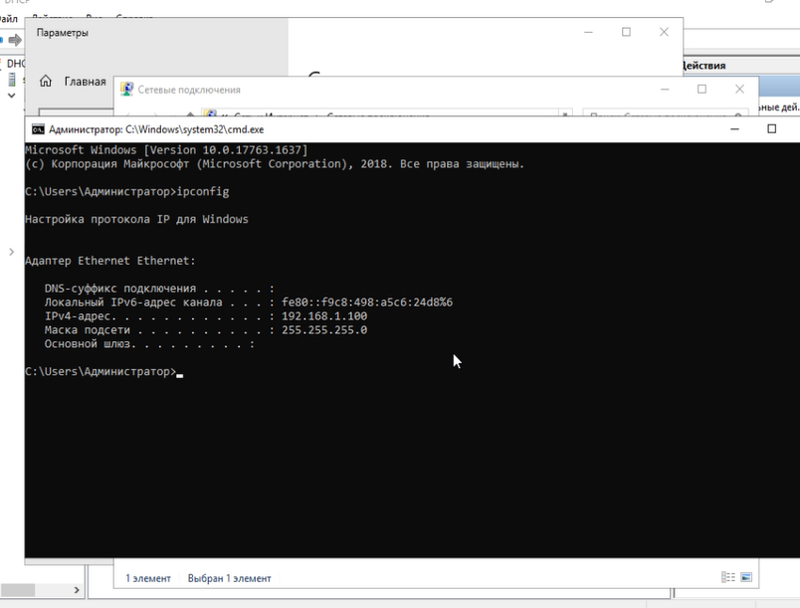

12) Заходим на клиента Заходим в настройку параметров адаптера -> свойства - > ipv4 -> свойства

И жмем получить автоматически

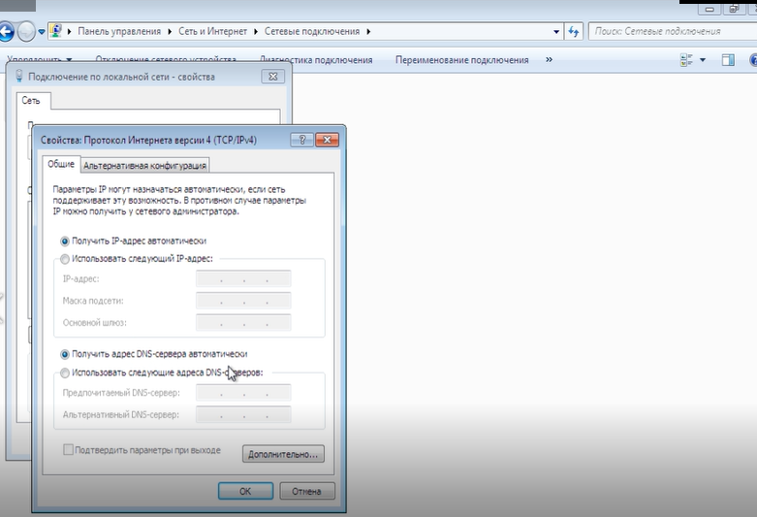

13)Ждем идентификации

14)Заходим в консоль через клиента и смотрим подключился ли он на айпишник после сервера

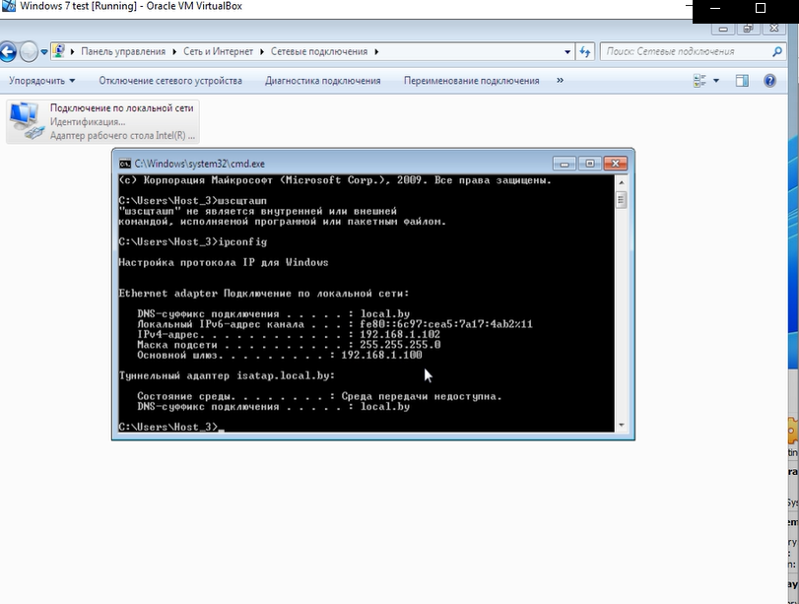

15)В диспетчере сервера в арендованных адресах должен появиться клиент

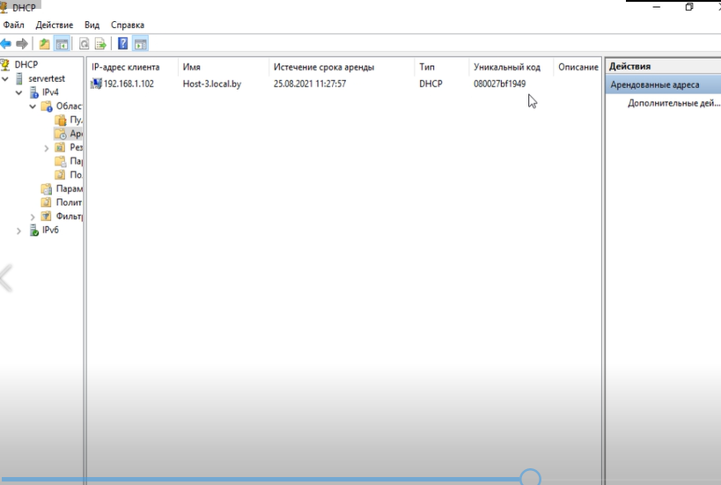

16)Зайти в консоль и пингануть на адрес сервера

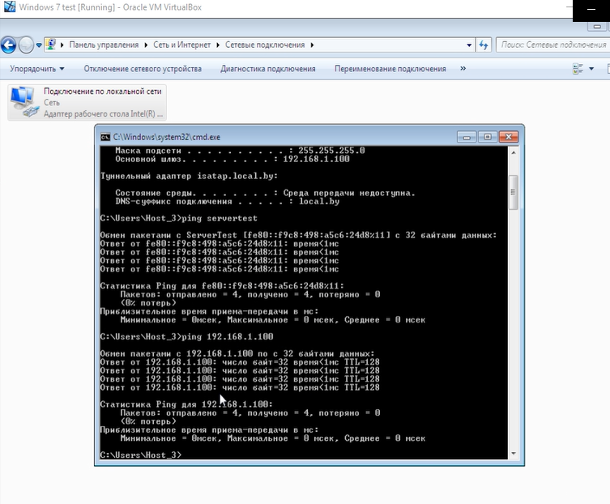

Задача 5

Организовать динамическую раздачу IP адресов клиентским ОС всем компьютерам подсети класса С, в которой расположен DHCP сервер. Network ID – 192.168.0. Host ID DHCP сервера – 100. Всем компьютерам, независимо от IP-адреса, предоставить открытую папку на чтение для пользователя ГОСТЬ.

Результаты продемонстрировать на примере одной клиентской ОС.

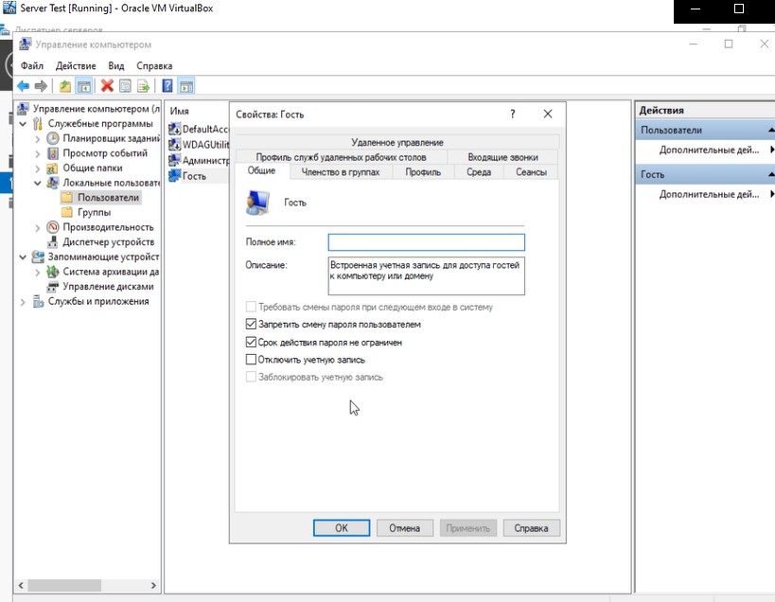

После на діске С создаем новую пакпу full і открываем параметры доступа, добавляем пользователя Гость

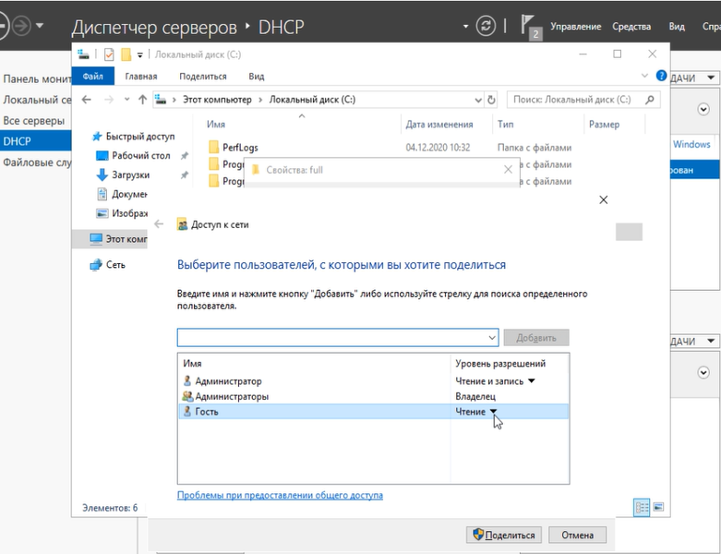

Заходим в свойства папки- безопасность –дополнительно- добавить-выбор группы- -Гость- выбираем разрешить/запретить что там хотим

Одноранговые сети задачи 8-10

Уствнавливаем ip

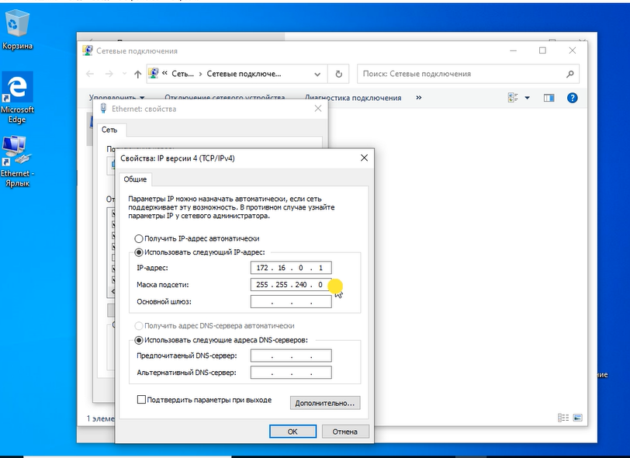

Центр упраления сетями и общим доступом – изменить параметры общего доступа ( вкл сетевое обнаруж, общий жоступ к файлам

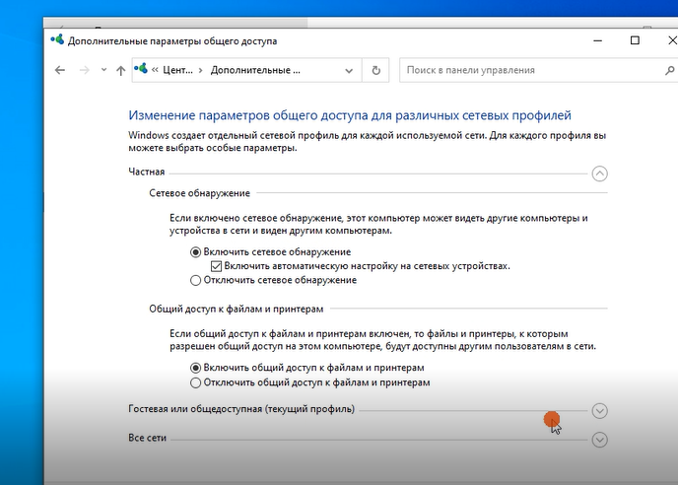

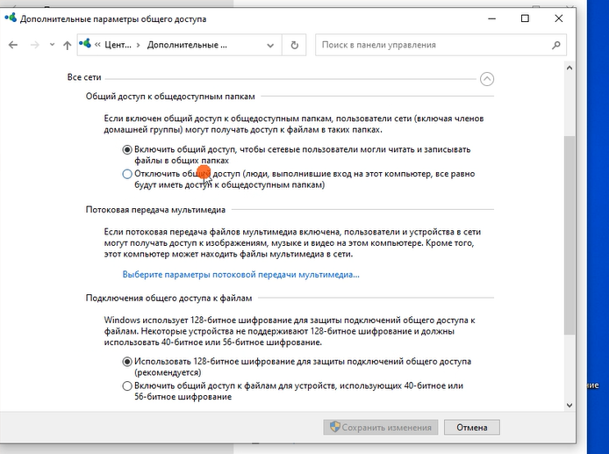

Заходим в управление компьютером

Пользователи – создаем host (админ) и пользователей там справа доп действия

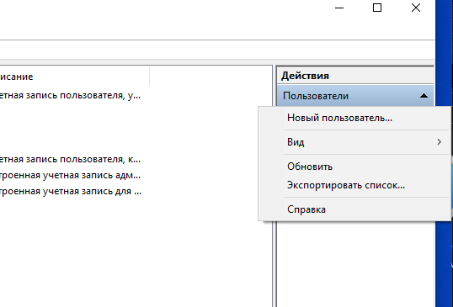

Задаем им имена и пароли

Далее создаем общий ресурс или создаем папку на диске С . Открываем свойства –доступ

Устанавливаем кто получает доступ и какой

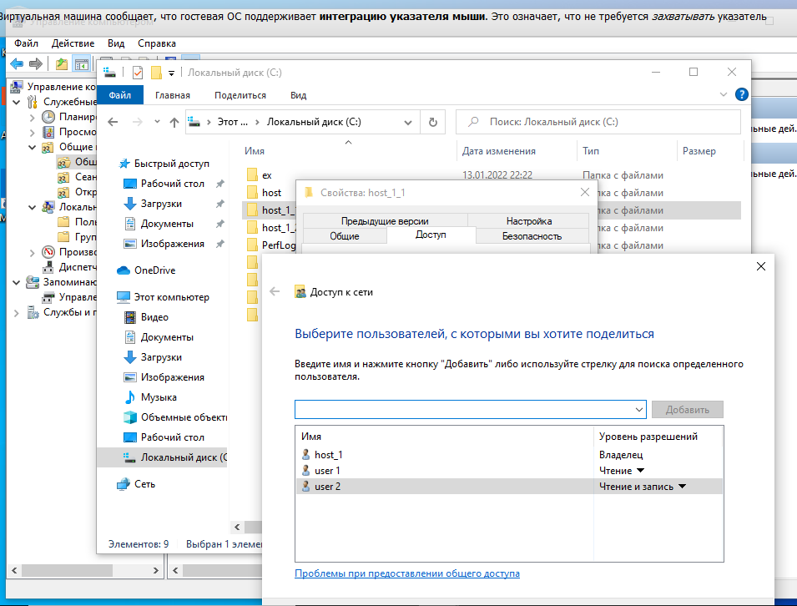

Важно чтобы эта штука была Панель управленія- программы-включение или отключение компонентов

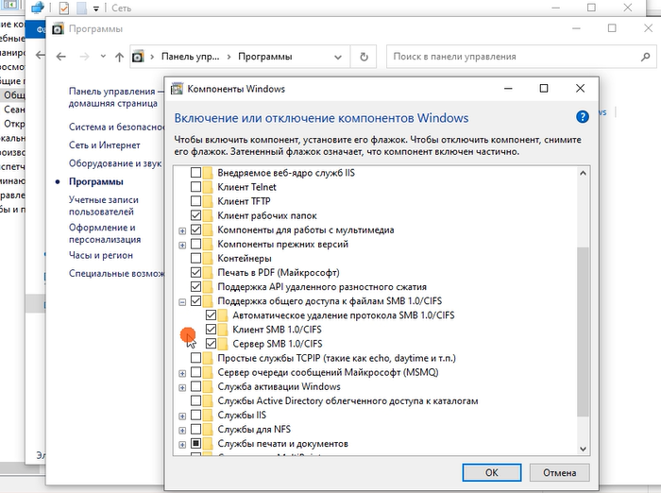

После клонируем машину и меняем ip, имена пользователей hosta

ЧТОБЫ ЗАРЕЗЕРВИРОВАТЬ АЙПИ АДРЕС НУЖНО ЗНАТЬ МАК-АДРЕС И ВВЕСТИ ЕГО И ВЫБРАННЫЙ АЙПИ БУДЕТ ЗАРЕЗИРВИРОВАН

Маски подсети являются основой метода [бесклассовой маршрутизации](https://ru.wikipedia.org/wiki/%D0%91%D0%B5%D1%81%D0%BA%D0%BB%D0%B0%D1%81%D1%81%D0%BE%D0%B2%D0%B0%D1%8F_%D0%B0%D0%B4%D1%80%D0%B5%D1%81%D0%B0%D1%86%D0%B8%D1%8F) ([англ.](https://ru.wikipedia.org/wiki/%D0%90%D0%BD%D0%B3%D0%BB%D0%B8%D0%B9%D1%81%D0%BA%D0%B8%D0%B9_%D1%8F%D0%B7%D1%8B%D0%BA) *CIDR*). При этом подходе маску подсети записывают вместе с IP-адресом в формате «*IP-адрес/количество единичных бит в маске*». Число после знака дроби (т. н. *длина префикса сети*) означает количество единичных разрядов (бит) в маске подсети.

Рассмотрим пример записи диапазона IP-адресов в виде 10.96.0.0/11. В этом случае маска подсети будет иметь двоичный вид 1111_1111.1110_0000.0000_0000.0000_0000, или то же самое в десятичном виде: 255.224.0.0. 11 разрядов IP-адреса отводятся под *адрес сети*, а остальной 32-11=21 разряд полного адреса (~~1111_1111.111~~0_0000.0000_0000.0000_0000) — под локальный адрес в этой сети. Итого, 10.96.0.0/11 означает диапазон адресов от 10.96.0.0 до 10.127.255.255.

DNS

1)установить DNS

2)Добавить новую зону

3)имя зоны local.by

4)Разрешить любые динамические обновления

5)Настройка параметров адаптера и свойства

6)Использовать следующие dns сервера и указать адрес днс сервера(обычно такой же как и DHCP)

7)Перейти на клиента

8)Компьютер - свойства -изменить параметры -изменить – дополнительно – основной суффик днс этого компьютера

Ввести local.by (так же как и называли зону)

9)На клиента зайти в настройки параметров адаптера и использовать следующий днс адрес и ввести который вводили на сервера

10) прописать в консоли ipconfig /registerdns чтобы зарегистрировать узлы в диспетчере сервера

11)Создать зону обратного просмотра

12)Создаем ее на айпи не дописывая последний октет

13)Обновить

14) Сmd от имени администартора

15)ipconfig /registerdns

HTTP

1)Установить веб сервер с http and ftp

2)Создать несколько альтернативных айпишников

3)Создать веб сайт сохранить его в папке с название указать айпишникв (один из альтернативных)

4)создать в блокноте хтмл документ и сохранить его в этой папке

5)открыть свой сайт и просмотреть

6)Создать виртуальный каталог ЛОКАЛЬНЫЙ

7)указать алиас и путь к каталогу (создать новые папки и в конечной папке создать хтмл документ)

8) в браузере вводим айпи и через слеш локальный вирутальный каталог

9)А сетевой вирутальный каталог должен находить на другом компьютере (принцип тот же самый)

FTP

1)создать сайт

2)для анонимного входа аноним (везде выбрать без SSL )

3)для регитстрции выбрать пользователей (их необходимо создать)

4)черный ящик

Создать одинакового пользователя на клиенте и на сервере

5)изоляции я помню как делать

**Утилиты диагностики TCP/IP и DNS**

|  |  |  |
| --- | --- | --- |
| Название  утилиты | Параметры | Комментарии |
| 1 | 2 | 3 |
| **ipconfig** | **/?**­– Отобразить справку по команде  **/all**– Отобразить полную информацию о настройке параметров всех адаптеров  **/release**– Освободить динамическую IP-конфигурацию  **/renew**– Обновить динамическую IP-конфигурацию с DHCP-сервера  **/flushdns**– Очистить кэш разрешений DNS  **/registerdns**– Обновить регистрацию на DNS-сервере  **/displaydns**– Отобразить содержимое кэша разрешений DNS | Служит для отображения всех текущих параметров сети TCP/IP и обновления параметров DHCP и DNS. При вызове команды ipconfig без параметров выводятся IP-адрес, маска подсети и основной шлюз для каждого сетевого адаптера |
| **arp** | **-a** — Отображает текущие ARP-записи | Отображение и изменение ARP-таблиц |

Продолжение табл. 5.1

|  |  |  |
| --- | --- | --- |
| 1 | 2 | 3 |
| **ping** | Формат команды:  **«ping<*сетевой узел*> параметры»**  Параметры:  **-t** – Бесконечная (до нажатия клавиш <Ctrl>+<Break>) отправка пакетов на указанный узел  **-a** – Определение имени узла по IP-адресу  **-n <число>** – Число отправляемых запросов  **-l <размер>** – Размер буфера отправки  **-w <таймаут>** – Таймаут ожидания каждого ответа в миллисекундах | Мощный инструмент диагностики (с помощью протокола ICMP). Команда ping позволяет проверить: работоспособность IP-соединения; правильность настройки протокола TCP/IP на узле; работоспособность маршрутизаторов; работоспособность системы разрешения имен FQDN или NetBIOS; доступность и работоспособность какого-либо сетевого ресурса |
| **tracert** | **-d** – Без разрешения IP-адресов в имена узлов  **-h <максЧисло>** – Максимальное число прыжков при поиске узла  **-w <таймаут>** – Таймаут каждого ответа в миллисекундах | Служебная программа для трассировки маршрутов, используемая для определения пути, по которому IP-дейтаграмма доставляется до места назначения |
| **pathping** | **-n** – Без разрешения IP-адресов в имена узлов  **-h <максЧисло>** – Максимальное число прыжков при поиске узла  **-q <число_запросов>** – Число запросов при каждом прыжке  **-w <таймаут>** – Таймаут каждого ответа в миллисекундах | Средство трассировки маршрута, сочетающее функции программ *ping* и *tracert* и обладающее дополнительными возможностями.  Эта команда показывает степень потери пакетов на любом маршрутизаторе или канале, с ее помощью легко определить, какие маршрутизаторы или каналы вызывают неполадки в работе сети |

Окончание табл. 5.1

|  |  |  |
| --- | --- | --- |
| 1 | 2 | 3 |
| **netstat** | **-a** – Отображение *всех* подключений и ожидающих (слушающих) портов  **-n** – Отображение адресов и номеров портов в числовом формате  **-o** – Отображение кода (ID) процесса каждого подключения  **-r** – Отображение содержимого локальной таблицы маршрутов | Используется для отображения статистики протокола и текущих TCP/IP-соединений |
| **nbtstat** | **–n** – Выводит имена пространства имен NetBIOS, зарегистрированные локальными процессами  **–c** – Отображает кэш имен NetBIOS (разрешение NetBIOS-имен в IP-адреса)  **–R** – Очищает кэш имен и перезагружает его из файла Lmhosts  **–RR** – Освобождает имена NetBIOS, зарегистрированные на WINS-сервере, а затем обновляет их регистрацию | Средство диагностики разрешения имен NetBIOS |
| **hostname** | Никаких ключей для данной утилиты не предусмотрено | Это самая простая утилита – она выводит на экран имя компьютера |

Задача 1

Организовать раздачу IP адреса DNS сервера (172.16.192.2) клиентской ОС (через DHCP cервер) всем компьютерам подсети, в которой расположен DHCP сервер. IP адрес DHCP сервера – 172.16.192.1/24. Результаты продемонстрировать на примере одной клиентской ОС.

Задача 2

Организовать раздачу IP адреса шлюза (172.16.192.254) клиентской ОС (через DHCP cервер) всем компьютерам подсети, в которой расположен DHCP сервер. IP адрес DHCP сервера – 172.16.192.1/24. Результаты продемонстрировать на примере одной клиентской ОС.

Задача 3

Организовать динамическую раздачу IP адресов клиентским ОС (диапазон HOST ID 200-250) с использованием DHCP сервера. IP адрес DHCP сервера – 172.16.192.210/24. Также в сети имеются два DNS сервера с IP адресами 172.16.192.215/24, 172.16.192.222/24.

Результаты продемонстрировать на примере одной клиентской ОС.

Задача 4

Организовать динамическую раздачу IP адресов (в соответствии с физическими адресами) клиентским ОС (диапазон HOST ID 110-250) при помощи DHCP сервера. IP адрес DHCP сервера – 172.16.192.210/24. Также в сети имеются два DNS сервера с IP адресами 172.16.192.215/24, 172.16.192.222/24.

Результаты продемонстрировать на примере одной клиентской ОС.

Задача 5

Организовать динамическую раздачу IP адресов клиентским ОС всем компьютерам подсети класса С, в которой расположен DHCP сервер. Network ID – 192.168.0. Host ID DHCP сервера – 100. Всем компьютерам, независимо от IP-адреса, предоставить открытую папку на чтение для пользователя ГОСТЬ.

Результаты продемонстрировать на примере одной клиентской ОС.

Задача 6

Организовать динамическую раздачу IP адресов клиентским ОС всем компьютерам подсети класса С, в которой расположен DHCP сервер. Network ID – 192.168.0. Host ID DHCP сервера – 100. Также в сети есть три DNS сервера с Host ID: 110, 111, 120.

Результаты продемонстрировать на примере одной клиентской ОС.

Задача 7

Организовать динамическую раздачу IP адресов (в соответствии с физическими адресами) всем компьютерам подсети класса С, в которой расположен DHCP сервер. Network ID – 192.168.0. Host ID DHCP сервера – 100. Также в сети есть три DNS сервера с Host ID: 110, 111, 120. Физические адреса получить с использование протокола ARP.

Результаты продемонстрировать на примере одной клиентской ОС.

Задача 8

Организовать одноранговую сеть (класс С, Network ID – 192.168.0), с использованием статической IP адресации между двумя клиентами (Host ID: 110, 111) с предоставлением ресурсов друг другу в виде одной папки (разрешена работа с файлами (но запрещено удаление файлов), запрещена работа с каталогами (создание, удаление и т.д.)).

Задача 9

Организовать одноранговую сеть (класс В, Network ID – 172.16), с использованием статической IP адресации между двумя клиентами (Host ID - любые) с предоставлением ресурсов друг другу в виде одной папки с каждой стороны (ПЕРВЫЙ КЛИЕНТ – папка с правами: разрешена работа с файлами (но запрещено удаление файлов), запрещена работа с каталогами (создание, удаление и т.д.), ВТОРОЙ КЛИЕНТ – папка с правами: только чтение).

Доступ к ресурсам по сети продемонстрировать с использованием любого пользователя (ГОСТЬ – запрещен).

Задача 10

Организовать сеть типа клиент-сервер с динамической IP адресацией (класс В, Network ID – 172.16) (Host ID - любые) с предоставлением ресурсов на сервере в виде одной папки (разрешена работа с файлами (но запрещено удаление файлов), запрещено работа с каталогами (создание, удаление и т.д.)) внутри основной (корневой) папки.

Доступ к ресурсам по сети продемонстрировать с использованием пользователя ГОСТЬ.